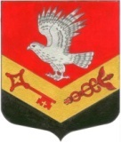

ЗАНЕВСКОЕ ГОРОДСКОЕ ПОСЕЛЕНИЕ
ВСЕВОЛОЖСКОГО МУНИЦИПАЛЬНОГО РАЙОНА
ЛЕНИНГРАДСКОЙ ОБЛАСТИ

СОВЕТ ДЕПУТАТОВ ПЯТОГО СОЗЫВА

РЕШЕНИЕ

28.11.2024 № 37
гп. Янино-1

Об утверждении памятного знака
«Новорожденному»

В соответствии с Федеральным законом от 06.10.2003 № 131-ФЗ
«Об общих принципах организации местного самоуправления в Российской Федерации», в целях укрепления авторитета и поддержки института семьи, базовых семейных ценностей, создания благоприятных условий для воспитания детей, воспитание патриотизма и любви к своей малой Родине, совет депутатов Заневского городского поселения Всеволожского муниципального района Ленинградской области принял
РЕШЕНИЕ:
- Учредить на территории Заневского городского поселения Всеволожского муниципального района Ленинградской области памятный знак «Новорожденному».
- Утвердить Положение о памятном знаке «Новорожденному» согласно приложению 1 к настоящему решению.
- Утвердить описание памятного знака «Новорожденному» согласно приложению 2 к настоящему решению.
- Утвердить описание удостоверения к памятному знаку «Новорожденному» согласно приложению 3 к настоящему решению.
- Признать утратившим силу решение совета депутатов муниципального образования «Заневское городское поселение» Всеволожского муниципального района Ленинградской области от 23.06.2020 № 36 «Об утверждении памятного знака «Новорожденному».
- Настоящее решение вступает в силу после его официального опубликования в газете «Заневский вестник».
- Контроль за исполнением решения возложить на постоянно действующую депутатскую комиссию по социальным вопросам, молодежной политике, культуре и спорту.

Глава муниципального образования В.Е. Кондратьев
Приложение 1 к решению
от 28.11.2024 № 37

Положение
о памятном знаке «Новорожденному»

  - Памятный знак «Новорожденному» (далее – памятный знак) вручается новорожденным детям, зарегистрированным на территории Заневского городского поселения Всеволожского муниципального района Ленинградской области.
  - Вручение памятного знака производится в торжественной обстановке, ежегодно.
  - Памятный знак не является государственной наградой, его правообладатель не обладает правом предоставления льгот и какого-либо поощрения.
  - К памятному знаку прилагается именное удостоверение о вручении памятного знака.
  - Изготовление памятного знака и удостоверения к памятному знаку осуществляется администрацией Заневского городского поселения Всеволожского муниципального района Ленинградской области за счет средств бюджета Заневского городского поселения Всеволожского муниципального района Ленинградской области.
Приложение 2 к решению
от 28.11.2024 № 37

Описание памятного знака «Новорожденному»

Памятный знак «Новорожденному» представляет собой чеканную медаль из латунированной стали с нанесением дизайна и текста с двух сторон методом лазерной гравировки.
Диаметр памятного знака составляет 50 мм.
На лицевой стороне памятного знака, в центре, – образ матери, держащей в руках младенца. По верхнему краю круга памятного знака – надпись «Новорожденному», по нижнему краю надпись – «Муниципального образования Заневское городское поселение». Надписи, выгравированные по краю памятного знака, располагаются в кольце на металле серебряного цвета, образ матери – в круге золотого цвета. Графическое изображение лицевой стороны знака приведено в рисунке 1.
На обратной стороне памятного знака, в центре, в круге золотого цвета, гравировка в виде сокола с ключом и жезлом. В кольце по краю памятного знака – рисунок из завитков. Графическое изображение обратной стороны знака приведено в рисунке 2.
Воспроизведение памятного знака должно точно соответствовать описанию, приведенному в настоящем Положении и изображению, приведенному в приложении к настоящему Положению.

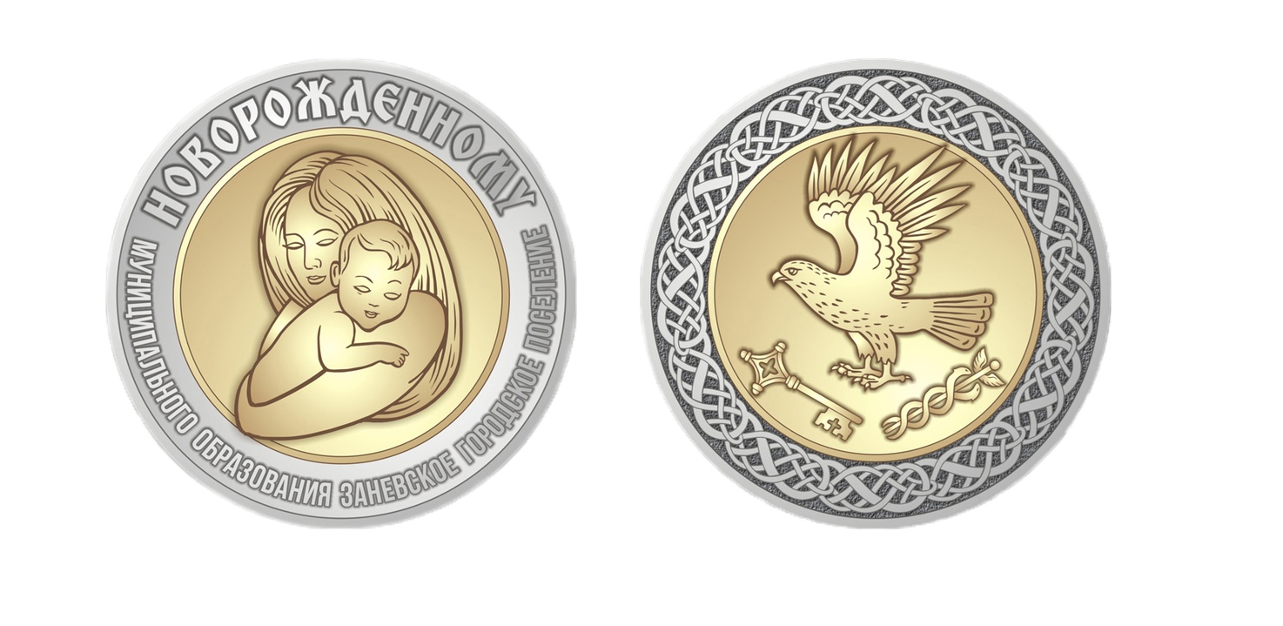
Рисунок 1 Рисунок 2
Приложение 3 к решению
от 28.11.2024 № 37

Описание удостоверения к памятному знаку «Новорожденному»

Удостоверение к памятному знаку «Новорожденному» размером 145 мм x 110 мм (в развернутом виде) выполнено из плотного картона. На лицевой стороне удостоверения по оси симметрии расположены: герб Заневского городского поселения Всеволожского муниципального района Ленинградской области (в верхней части) и надпись:

УДОСТОВЕРЕНИЕ
к памятному знаку

Новорожденному
Заневского городского поселения
Всеволожского муниципального района
Ленинградской области

Герб и надпись напечатаны буквами золотого цвета.
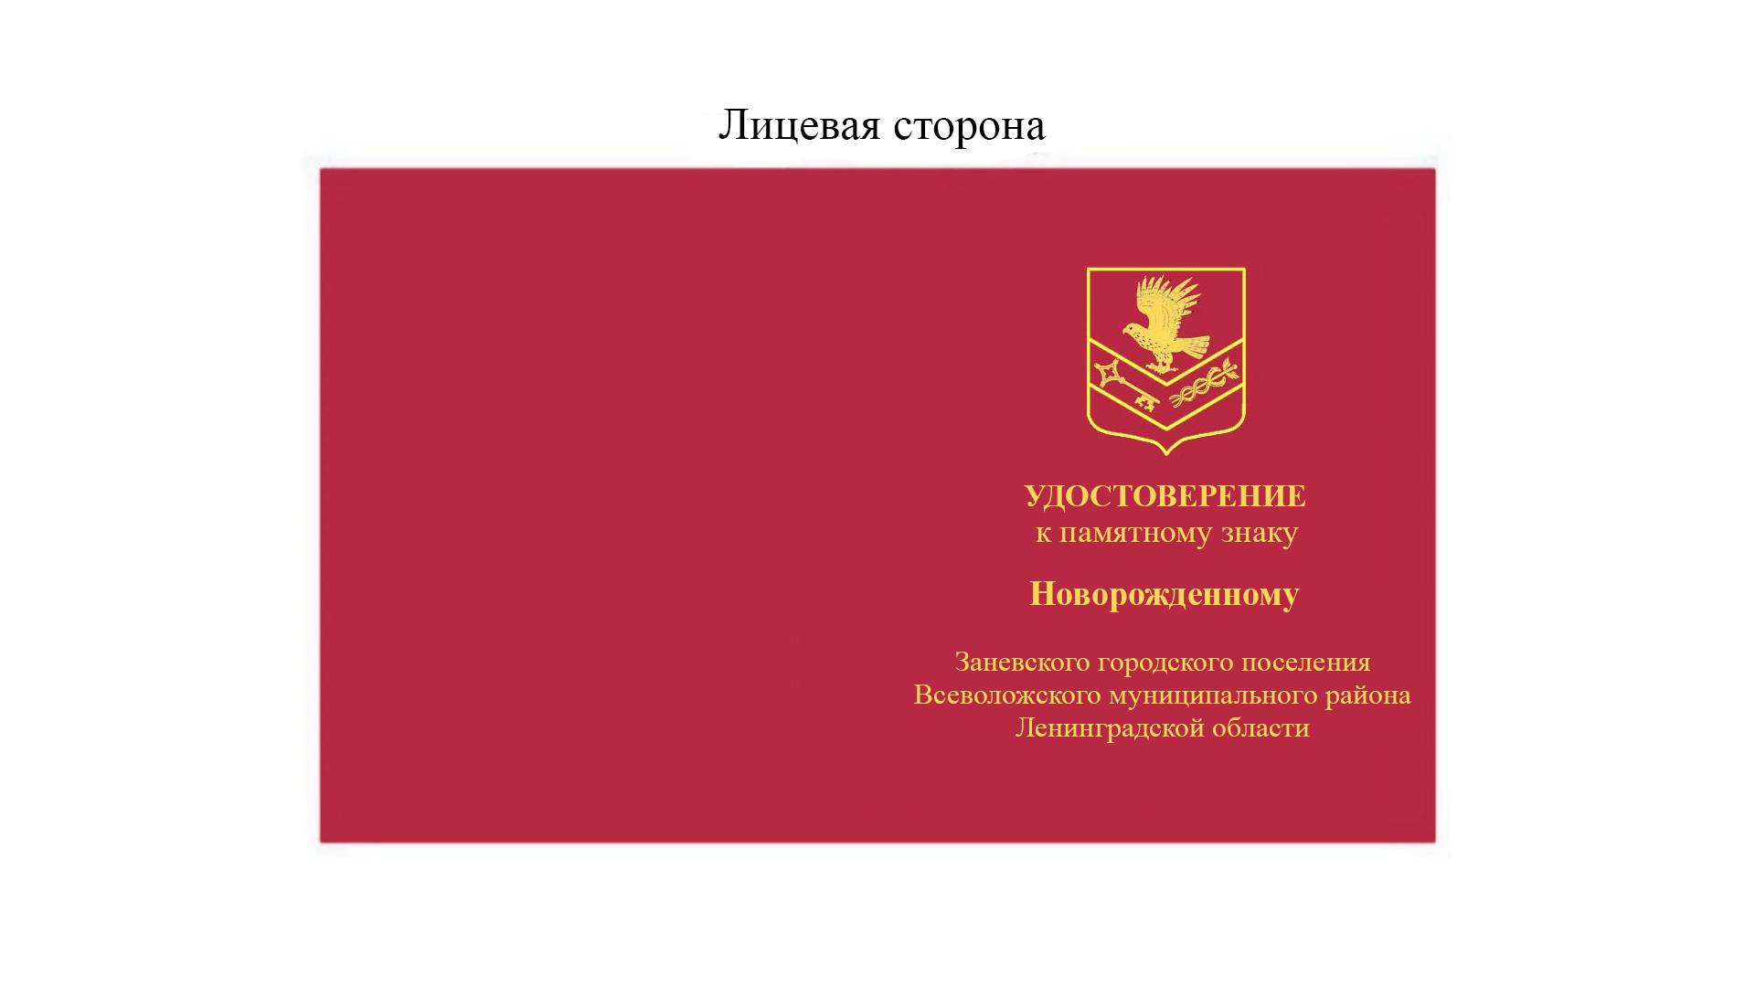
На развороте удостоверения, на светлом фоне, в левой части расположены текст:
УДОСТОВЕРЕНИЕ
к памятному знаку

Новорожденному
Заневского городского поселения
Всеволожского муниципального района
Ленинградской области

и цветное изображение лицевой и оборотной сторон памятного знака «Новорожденному», в правой части – текст «Памятный знак выдан в 20___ году», ниже – «фамилия, имя, отчество новорожденного. Далее расположены слова «Глава муниципального образования», место для подписи главы муниципального образования и ее расшифровки, место для печати.
